PANEL DE ALARMAS

DESCRIPCIÒN:

Los paneles de alarmas PA8R ofrecen una solución compacta y confiable para el manejo de alarmas de estaciones transformadoras o instalaciones que precisen indicación lumínica y sonora de fallas.
Cuenta con comunicación MODBUS RTU, que permite visualizar desde una PC el estado de fallas A1 – A8, Aparecida, Desaparecida o Aceptada. Estos paneles de Alarmas cuentan internamente con los Relay de disparo para los interruptores, las indicaciones de Alarmas están formadas por los cuatro leds superiores y los de Disparo por los cuatro inferiores.

Las entradas se encuentran aisladas ópticamente, para la salida de campana el panel cuenta con un Relay de 3 Amp en 220 Vca.

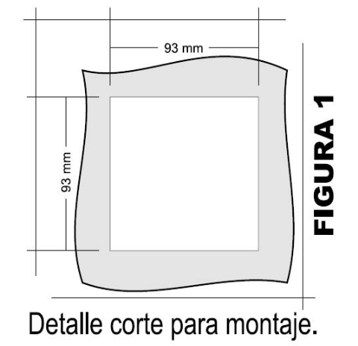
MONTAJE:

Diseñadas para su instalación en panel. Solo requiere un calado de 93 x 93mm. Como se muestra en la Figura 1.

CONEXIONES:

Se realizan con tres borneras enchufables para mayor comodidad.

X1: Alimentación (24Vcc o 220Vca según Modelo) + Relay de campana.
X2: Entradas (24Vcc o 220Vca según Modelo).
X3: Puerto de Comunicación.
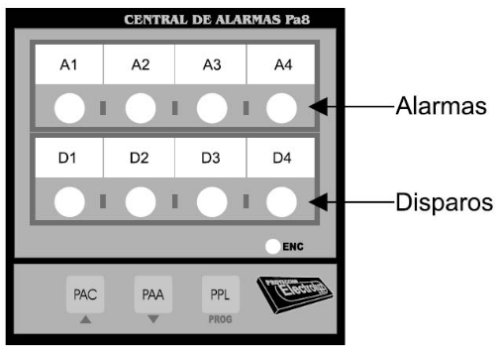
El diagrama de conexionado se muestra en la Figura 2.

CONFIGURACIÒN:

Es necesario configurar la dirección del panel para comunicarse con una PC, las direcciones configurables van desde la 1 (por defecto) a la 128.

Procedimiento para la configuración:
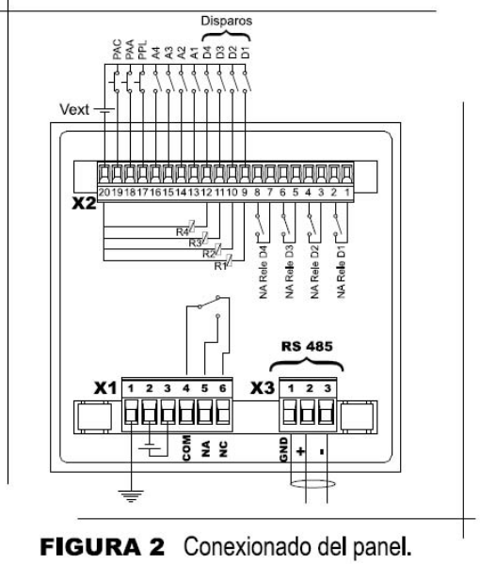
1) Energizar el panel de alarmas manteniendo presionada la tecla PROG (PPL), hasta que titile el LED de ENC (aproximadamente 1Sec.)
2) El Panel indicara la dirección configurada. Use las teclas (PAC) y (PPL), para modificar la dirección y lograra la deseada.
3) Una vez seleccionada la nueva dirección presione PROG (PPL) y el panel tendrá ahora la nueva dirección. Para Cancelar simplemente se desenergiza el panel y se vuelve a energizar.

Forma de indicación de dirección:
El panel muestra la dirección en forma binaria, separado en nibles, el nible alto con los cuatro LED superiores y el nible bajo con los cuatro LED inferiores. Figura 3

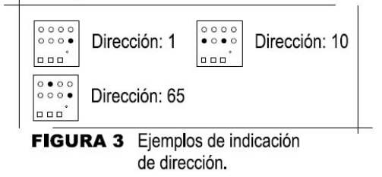
LOGICA DE FUNCIONAMIENTO:

Al aparecer una alarma o disparo, el led correspondiente comenzara a titilar, también se activara la salida para campana, esta situación se mantendrá hasta que se presione el botón de aceptación de campana (PAC), al hacer esto, el relay de campana se desactiva y continua titilando el led correspondiente, para aceptar la alarma, se debe presionar el botón de aceptación de alarma (PAA), con esto, si el disparo o alarma todavía esta presente, el led deja de titilar y queda encendido, si el evento que produjo la alarma desapareció, el led se apaga al presionar (PAA), si la alarma continua presente, el led continuara encendido hasta que la falla desaparezca.
No podrá aceptar la alarma sin antes aceptar la campana.

Lectura de estados vía ModBus:
Es posible conocer los estados de las distintas alarmas, estado de los leds, y de los pulsadores del panel, accediendo a los registros del panel de alarma, para ello debe usarse el comando ModBus 0x03 Read Holding Registers, parámetros de la comunicación serie: 19200,8,N,1.
Para ello el equipo dispone de 6 words, 40100 a 40105, las mismas contienen la siguiente información:

40100: Byte alto, estado Disparo 1. Byte bajo, estado Disparo 2
40101: Byte alto, estado Disparo 3. Byte bajo, estado Disparo 4
40102: Byte alto, estado Alarma 1. Byte bajo, estado Alarma 2
40103: Byte alto, estado Alarma 3. Byte bajo, estado Alarma 4
40104: Byte alto, lectura de las 8 entradas del panel

Interpretación del estado:
El byte de estado de la alarma puede tener 3 valores.

0: Normal
1: Alarma aparecida y no aceptada.
2: Alarma aparecida, aceptada y presente aun.

Lectura de las entradas:
Bits 8 al 15 de Word 40104.

En esta Word se encuentran las entradas filtradas del panel de alarma, en el siguiente orden

Bit 8: Disparo 1.
Bit 9: Disparo 2.
Bit 10: Disparo 3.
Bit 11: Disparo 4.
Bit 12: Alarma 1.
Bit 13: Alarma 2.
Bit 14: Alarma 3.
Bit 15: Alarma 4.

